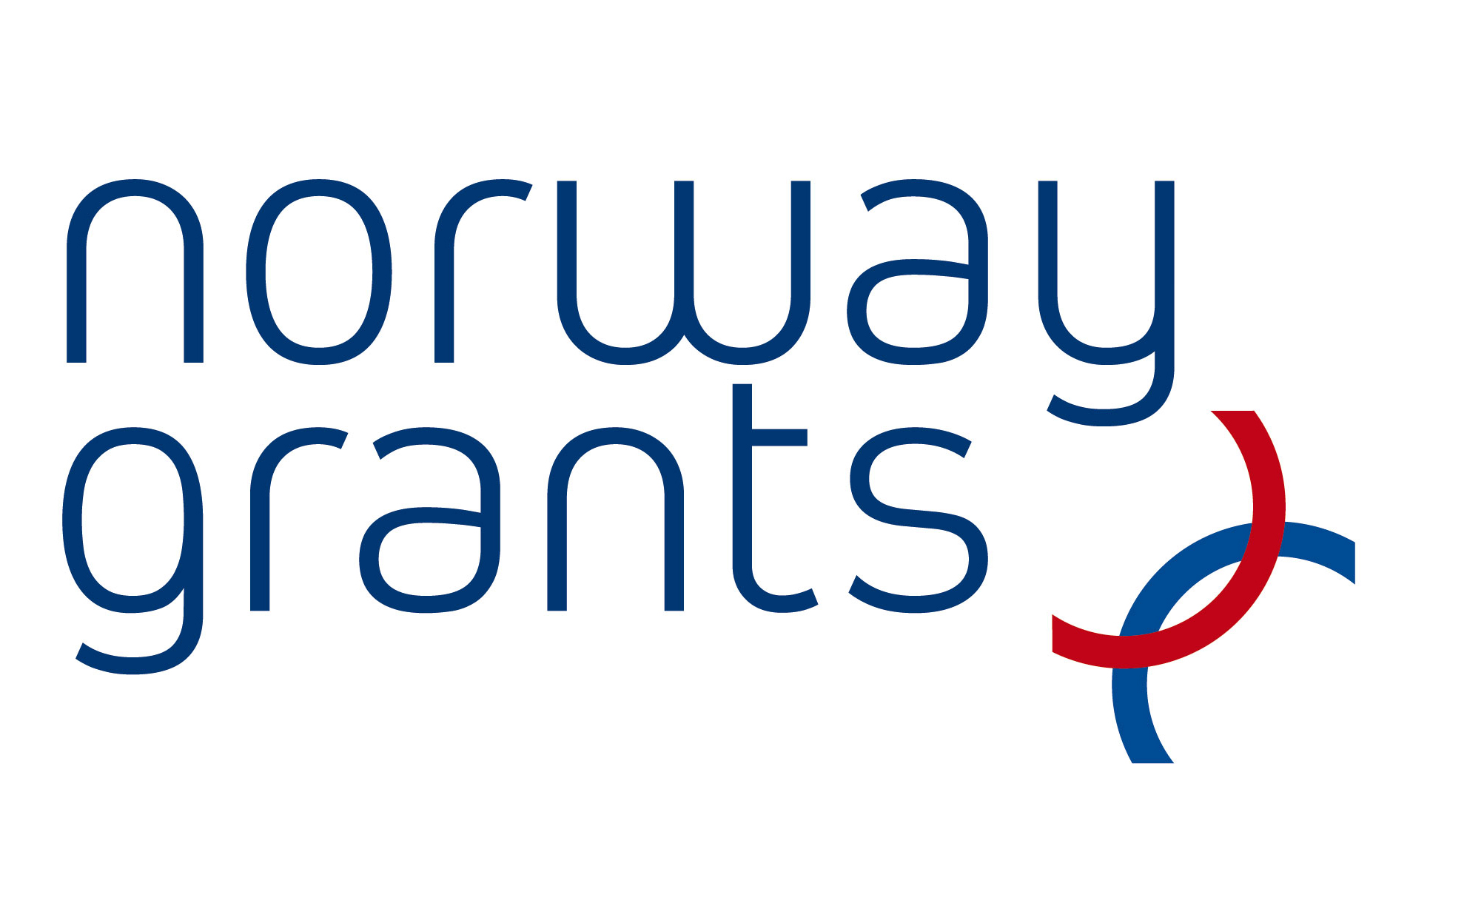

Kopš 2008.gada 9.jūlija Valsts probācijas dienestā tiek īstenots projekts „Latvijas probācijas un ieslodzījuma vietu sistēmas personāla kapacitātes celšana”, kas tapis sadarbībā ar Ieslodzījuma vietu pārvaldi un Norvēģijas Izlīguma departamenta atbalstu.
Šo mēnešu laikā ir padarīts daudz. Projekta uzsākšanas stadijā tika nokomplektēta profesionāla un kompetenta komanda un izveidota mācību nodaļa Valsts probācijas dienesta darbinieku apmācībai. Darbu pie probācijas darbinieku apmācību programmas izstrādes uzsākusi darba grupa sešu locekļu sastāvā. Divu apmācību programmu izstrādei ieslodzījuma vietu darbiniekiem pagājušajā gadā izveidota darba grupa astoņu locekļu sastāvā. 2008.gadā notikušas sanāksmes arī apmācības un pētījumu attīstības koncepcijas izstrādes darba grupai septiņu locekļu sastāvā, kurā darbojas Valsts probācijas dienesta, Tieslietu ministrijas un Nevalstisko organizāciju pārstāvji. Projekta ietvaros tiks izstrādāta koncepcija apmācības un pētījumu attīstībai probācijas un ieslodzījuma vietu sistēmās. Pirms koncepcijas izstrādes tiek veikts pētījums, lai apzinātu apmācību apjomu Probācijas dienestā un Ieslodzījuma vietu pārvaldē, apzinātu apmācību noslodzi, veiktu dažādu apmācības un pētniecības modeļu ekonomisko izvērtējumu. Veiktais novērtējums un pētījuma rezultāti tiks izmantoti koncepcijas izstrādē.
Starptautiskās pieredzes pētīšanas un apmaiņas nolūkā, pagājušajā gadā Latvijā viesojās arī eksperti no Norvēģijas, lai dalītos pieredzē par izlīguma organizēšanas labo praksi un problēmām. Septiņi ieslodzījuma vietu pārvaldes un trīs probācijas dienesta darbinieki 2008.gadā devās mācību vizītēs uz Norvēģiju.
Projekta ietvaros notikuši 2 semināri „Krīzes intervence”, apmācot 42 personas, 2 semināri „Darbs ar dzimumnoziedzniekiem”, apmācot 40 personas, un viens seminārs „Darbs ar likumpārkāpēju, kuram ir atkarības problēmas”, apmācot 23 personas.
2009.gadā īpaša uzmanība tiks pievērsta Pētījumu nodaļas izveidei un Pētījuma programmas un plāna izstrādei. Turpināsies arī intensīvas Ieslodzījuma vietu pārvaldes un Valsts probācijas dienesta darbinieku apmācības semināros „Darbs ar likumpārkāpēju ar garīgās veselības traucējumiem”, „Darbs ar dzimumnoziedzniekiem”, „Darbs ar likumpārkāpēju, kuram ir atkarības problēmas” un „Motivējošā intervēšana”, ko apgūs nākamie apmācītāji.. Īpaši ieslodzījuma vietu darbiniekiem tiks organizēti semināri par Taisnīguma atjaunošanas pieejām, „Darbs ar agresīvu ieslodzīto”, „Ieslodzīto resocializācija: Resocializācijas komandas izveide ieslodzījuma vietās”, „Ieslodzīto resocializācija: Resocializācijas plāna izveide un lietas vadība” un „Personības attīstības treniņš: emociju pārvaldīšana un stresa pārvarēšana”. Valsts probācijas dienesta darbiniekiem būs iespēja piedalīties semināros „Krīzes intervence”.
Ņemot vērā pašreizējo ekonomisko situāciju valstī, ir patiess prieks, ka arī 2009.gadā, izmantojot Norvēģijas valdības divpusējā finanšu instrumentu sniegto finansiālo atbalstu (85%) un Latvijas līdzfinansējumu (15%), būs iespējams piedāvāt probācijas un ieslodzījuma vietu sistēmas darbiniekiem zināšanas un iemaņas darbā ar likumpārkāpējiem 869 996 eiro apmērā. Projekta ietvaros īstenotās aktivitātes un piedāvātās apmācību programmas ir lieliska iespēja pilnveidot savas zināšanas, tādējādi uzlabojot likumpārkāpēju uzraudzību un atkārtotu likumpārkāpumu novēršanu.

Veiksmīgu 2009.gadu vēlot,
projekta vadītājs
Mihails Papsujevičs

